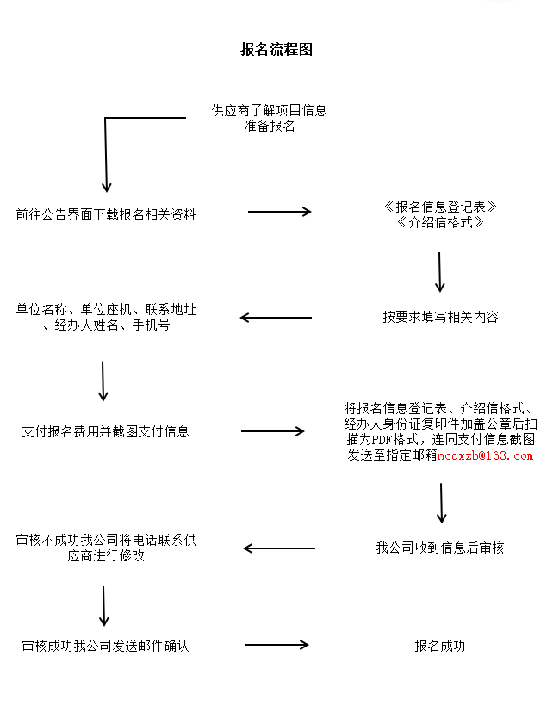

附件一：
南充乾新招标代理有限公司
供应商报名登记表
项目名称：南充市工业领域碳达峰专项行动方案和重点行业碳达峰实施方案编制项目
项目编号：NCQX-2022-0129
报名包号 | /
报名日期
供应商名称
联系人
联系方式 | 手机号码： 座机号码：
联系地址
电子邮箱
文件售价 | 400元/份
文件售卖人 | 袁女士
付款方式 | 现金□ 其他□
财务
备注：
注：1.请供应商正楷书写报名信息，供应商名称必须按照公章上的详细名称进行填写，如因供应商填写错误造成的责任由供应商自行承担。
2.请如实在报名包号处对所报项目分包号打√，如因供应商选择分包号错误造成的责任由供应商自行承担。

附件二：
介绍信
南充乾新招标代理有限公司：
兹介绍我公司XXX（身份证号：XXXXXX,前往你处办理《南充市工业领域碳达峰专项行动方案和重点行业碳达峰实施方案编制项目》（项目编号：NCQX-2022-0129）的报名事宜，请予接洽！
邮箱：
联系电话：(手机号）
联系地址：

XXXXXX公司
（加盖公章）
年 月 日
附经办人身份证（正反面）复印件
身份证（正面） | 身份证（反面）
附件三：支付方式
